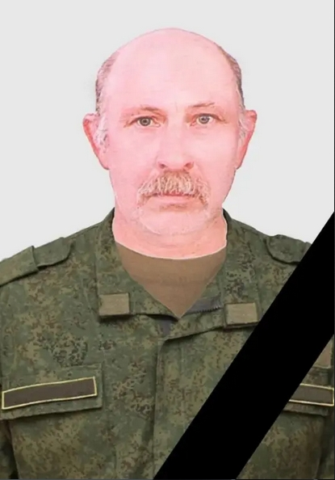

**СУРАВЕНКОВ АЛЕКСАНДР ПЕТРОВИЧ**

Суравенков Александр Петрович 19 августа 1966 года рождения – уроженец села Натальино Петровского района. В специальной военной операции по защите мирных жителей Донбасса наш 56-летний земляк участвовал с конца сентября 2022 года.

По специальности Суравенков Александр Петрович был сварщиком и токарем, рабочую профессию получил в местном СПТУ. Срочную воинскую службу в свое время проходил на Дальнем Востоке, в подразделении ракетных войск.

Суравенков Александр Петрович погиб 8 декабря 2022 года, мужественно выполняя свой долг по защите жителей города Артемовска Донецкой народной Республики.